Résolution de problèmes CM1 - Problèmes multiplicatifs : rangées 1

Problème collectif
Un parking compte 26 rangées de 25 places.  Combien de voitures peuvent se garer dans ce parking ? | 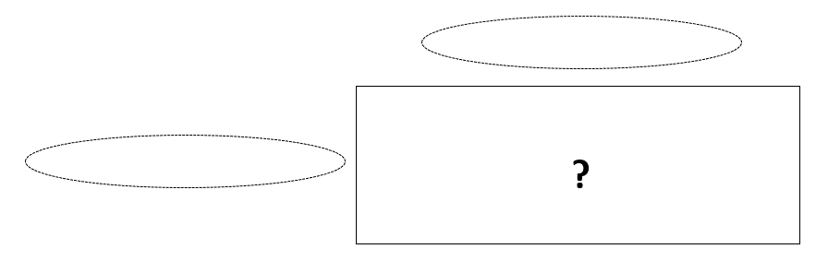  25  26
Entraînements

1 - J’ai acheté une boite de chocolats dans laquelle il y a 8 rangées de 5 friandises.
Combien de chocolats y a-t-il dans la boite ?
2 - M. Fumi a planté des lignes de 20 tulipes. Il a fait 12 lignes.
Combien de tulipes M. Fumi a-t-il plantées ?
3 - Un nouveau meuble a été installé dans la BCD. Il est composé de 6 étagères qui peuvent contenir 75 livres chacune.
Combien de livres peut-on ranger dans ce nouveau meuble ?

Résolution de problèmes CM1 - Problèmes multiplicatifs : rangées 1

Problème collectif
Un parking compte 26 rangées de 25 places.  Combien de voitures peuvent se garer dans ce parking ? | 25  26
Entraînements
1 - J’ai acheté une boite de chocolats dans laquelle il y a 8 rangées de 5 friandises.
Combien de chocolats y a-t-il dans la boite ?
Recherche | Réponse
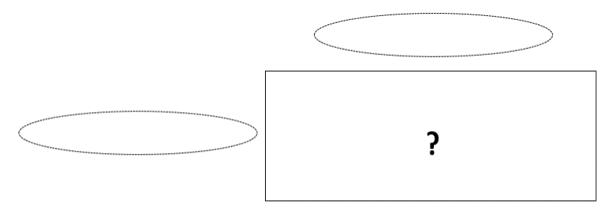 | Il y a .................. chocolats dans la boite.

2 - M. Fumi a planté des lignes de 20 tulipes. Il a fait 12 lignes.
Combien de tulipes M. Fumi a-t-il plantées ?
Recherche | Réponse
 | M. Fumi a planté .................. tulipes.

3 - Un nouveau meuble a été installé dans la BCD. Il est composé de 6 étagères qui peuvent contenir 75 livres chacune.
Combien de livres peut-on ranger dans ce nouveau meuble ?
Recherche | Réponse
 | Dans ce nouveau meuble, on peut ranger .................. livres.

Résolution de problèmes CM1 - Problèmes multiplicatifs : rangées 1 Corrigé

Problème collectif
Un parking compte 26 rangées de 25 places.
Combien de voitures peuvent se garer dans ce parking ?
26 x 25 = 650 voitures.

Entraînements
1 - J’ai acheté une boite de chocolats dans laquelle il y a 8 rangées de 5 friandises.
Combien de chocolats y a-t-il dans la boite ?
8 x 5 = 40 chocolats.

2 - M. Fumi a planté des lignes de 20 tulipes. Il a fait 12 lignes.
Combien de tulipes M. Fumi a-t-il plantées ?
20 x 12 = 240 tulipes.

3 - Un nouveau meuble a été installé dans la BCD. Il est composé de 6 étagères qui peuvent contenir 75 livres chacune.
Combien de livres peut-on ranger dans ce nouveau meuble ?
6 x 75 = 450 livres.

Résolution de problèmes CM1 - Problèmes multiplicatifs : rangées 2

Problème collectif
Ma tablette de chocolat compte 48 carreaux. Dans chaque rangée, il y a 4 carreaux.  Combien y a-t-il de rangées dans ma tablette ? | 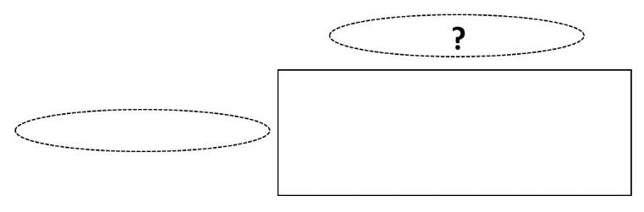  4  48
Entraînements

1 - La maîtresse demande qu’on trace un rectangle contenant 63 carreaux. Elle veut que la longueur du rectangle soit de 9 carreaux.  Quelle sera la largeur du rectangle ? | 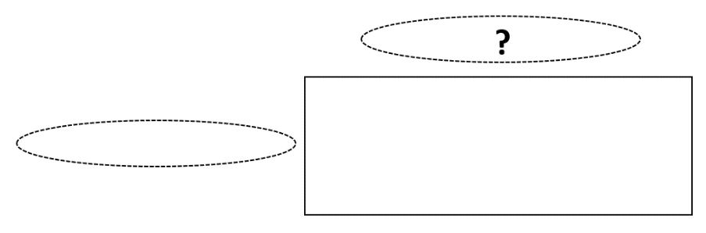
2 - Dans une salle de cinéma, il y a 405 sièges, répartis sur 9 rangées.
Combien y a-t-il de sièges par rangée ?
3 - Sur sa terrasse rectangulaire, Maurice a posé 56 carreaux. Il a fait des rangées de 8 carreaux.
Combien de rangées Maurice a-t-il posées ?

Résolution de problèmes CM1 - Problèmes multiplicatifs : rangées 2

Problème collectif
Ma tablette de chocolat compte 48 carreaux. Dans chaque rangée, il y a 4 carreaux.  Combien y a-t-il de rangées dans ma tablette ? | 4  48
Entraînements
1 - La maîtresse demande qu’on trace un rectangle contenant 63 carreaux. Elle veut que la longueur du rectangle soit de 9 carreaux.
Quelle sera la largeur du rectangle ?
Recherche | Réponse
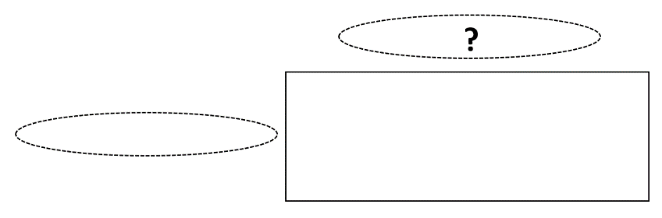 | Le rectangle aura une largeur de .................. carreaux.

2 - Dans une salle de cinéma, il y a 405 sièges, répartis sur 9 rangées.
Combien y a-t-il de sièges par rangée ?
Recherche | Réponse
 | Il y a .................. sièges par rangée.

3 - Sur sa terrasse rectangulaire, Maurice a posé 56 carreaux. Il a fait des rangées de 8 carreaux.
Combien de rangées Maurice a-t-il posées ?
Recherche | Réponse
 | Maurice a posé .................. rangées.

Résolution de problèmes CM1 - Problèmes multiplicatifs : rangées 2 Corrigé

Problème collectif
Ma tablette de chocolat compte 48 carreaux. Dans chaque rangée, il y a 4 carreaux.
Combien y a-t-il de rangées dans ma tablette ?
48 ÷ 4 = 12 rangées.

Entraînements
1 - La maîtresse demande qu’on trace un rectangle contenant 63 carreaux. Elle veut que la longueur du rectangle soit de 9 carreaux.
Quelle sera la largeur du rectangle ?
63 ÷ 9 = 7 carreaux.

2 - Dans une salle de cinéma, il y a 405 sièges, répartis sur 9 rangées.
Combien y a-t-il de sièges par rangée ?
405 ÷ 9 = 45 sièges.

3 - Sur sa terrasse rectangulaire, Maurice a posé 56 carreaux. Il a fait des rangées de 8 carreaux.
Combien de rangées Maurice a-t-il posées ?
56 ÷ 8 = 7 rangées.

Résolution de problèmes CM1 - Problèmes multiplicatifs : rangées 3

Pour chaque problème, indique s’il s’agit d’un problème de type A ou B, complète le schéma puis résous-le sur ton cahier.
Entraînements
1 - Sur l’ordinateur, j’ai fait un joli tableau de 207 cases. J’ai fait des lignes de 9 colonnes.  Combien mon tableau compte-t-il de lignes ?  Type de problème : ................. | 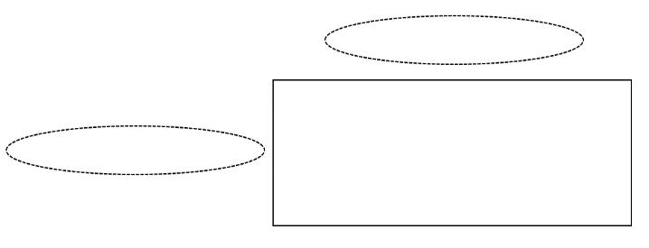
2 - Dans un bus, il y a 13 rangées de 4 places.
Combien y a-t-il de places dans le bus ?

Type de problème : .................
3 - Dans mon potager, j’ai planté 72 pieds de tomates, répartis en 9 rangées.
Combien y a-t-il de pieds de tomate dans chaque rangée ?

Type de problème : .................
4 - En arts visuels, nous avons tracé un quadrillage composé de 14 lignes de 21 carreaux.
Combien de carreaux y a-t-il dans ce quadrillage ?

Type de problème : .................

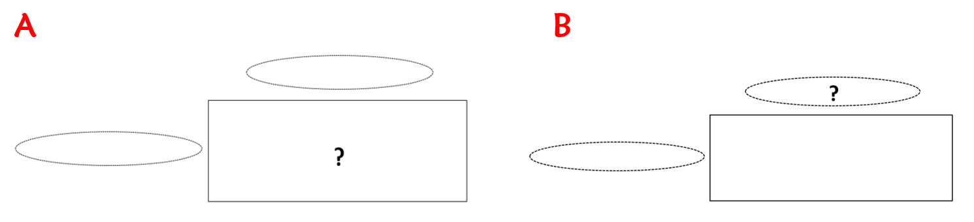

Résolution de problèmes CM1 - Problèmes multiplicatifs : rangées 3

Pour chaque problème, indique s’il s’agit d’un problème de
type A ou B, puis résous-le.
Entraînements
1 - Sur l’ordinateur, j’ai fait un joli tableau de 207 cases. J’ai fait des lignes de 9 colonnes.
Combien mon tableau compte-t-il de lignes ?
Type de problème : .................
Recherche | Réponse
 | Mon tableau compte ...................... lignes.

2 - Dans un bus, il y a 13 rangées de 4 places.
Combien y a-t-il de places dans le bus ?
Type de problème : .................
Recherche | Réponse
 | Il y a ........................... places dans le bus.

3 - Dans mon potager, j’ai planté 72 pieds de tomates, répartis en 9 rangées.
Combien y a-t-il de pieds de tomate dans chaque rangée ?
Type de problème : .................
Recherche | Réponse
 | Il y a ...................................... pieds de tomate dans chaque rangée.

4 - En arts visuels, nous avons tracé un quadrillage composé de 14 lignes de 21 carreaux.
Combien de carreaux y a-t-il dans ce quadrillage ?
Type de problème : .................
Recherche | Réponse
 | Dans ce quadrillage, il y a ................... carreaux.

Résolution de problèmes CM1 - Problèmes multiplicatifs : rangées 3 Corrigé

Pour chaque problème, indique s’il s’agit d’un problème de type A ou B, complète le schéma puis résous-le sur ton cahier.

1 - Sur l’ordinateur, j’ai fait un joli tableau de 207 cases. J’ai fait des lignes de 9 colonnes.
Combien mon tableau compte-t-il de lignes ?
Type de problème : B
207 ÷ 9 = 23 lignes.

2 - Dans un bus, il y a 13 rangées de 4 places.
Combien y a-t-il de places dans le bus ?
Type de problème : A
13 x 4 = 52 places.

3 - Dans mon potager, j’ai planté 72 pieds de tomates, répartis en 9 rangées.
Combien y a-t-il de pieds de tomate dans chaque rangée ?
Type de problème : B
72 ÷ 9 = 8 rangées.

4 - En arts visuels, nous avons tracé un quadrillage composé de 14 lignes de 21 carreaux.
Combien de carreaux y a-t-il dans ce quadrillage ?
Type de problème : A
14 x 21 = 294 carreaux.

